Государственная символика РФ представляет собой совокупность символов, которые отражают традиции страны: исторические, государственные, патриотические, культурные и другие.
Государственная символика - это отличительные знаки страны, которые выделяют ее в мировом сообществе. Кроме этого, государственная символика может отражать экономику, географическое положение, духовный и интеллектуальный потенциал и т.д. Государственная символика ориентирована на перспективы и отношения с другими странами.
Официальная российская символика является выражением суверенитета страны и ее самобытности. Символика России отражает многонациональность культур и традиций. Символика Российской Федерации - это патриотическая и историческая ценность страны.
Символика Российской Федерации включает в себя флаг, герб и гимн страны.

Цвета российского флага
Точные цвета российского флага в законе не зафиксированы, поэтому допускается использовать любые оттенки синего и красного. Также стоит отметить, что в России ГОСТ на цветовую палитру отсутствует. Хотя удобнее всего было бы использовать цветовую палитру 4096 цветов. Цвета палитры универсальны, одинаково отображаются и коротко записываются.
День государственного флага России отмечается 22 августа.
Трехцветный российский флаг впервые был официально поднят 22 августа 1991, над Белым домом в Москве.
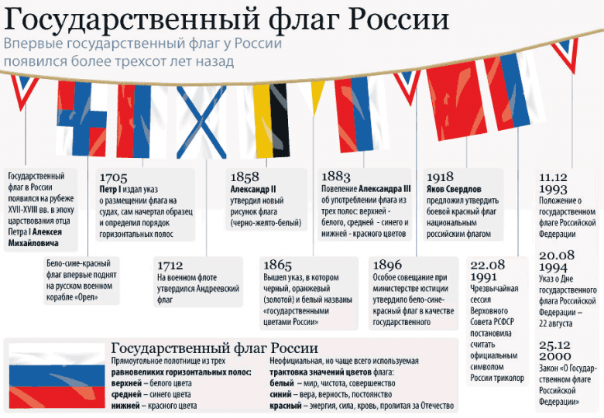

Государственный герб России
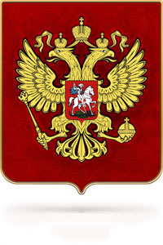Государственный герб Российской Федерации - официальный государственный символ. 25 декабря 2000 года, принят Федеральный конституционный закон «О Государственном гербе Российской Федерации», утвердивший его описание и порядок официального использования.
Государственный герб РФ представляет собой четырехугольный, с закругленными нижними углами, заостренный в оконечности красный геральдический щит с золотым двуглавым орлом, поднявшим вверх распущенные крылья. Орел увенчан двумя малыми коронами и - над ними - одной большой короной, соединенными лентой. В правой лапе орла - скипетр, в левой - держава. На груди орла, в красном щите, - серебряный всадник в синем плаще на серебряном коне, поражающий серебряным копьем черного опрокинутого навзничь и попранного конем дракона.
Широко распространено изображение Е. Ухналева. И хотя эта иллюстрация прилагается к закону, она не является обязательным эталоном. Каждый художник может создавать собственный рисунок по официальному описанию.

Государственный гимн России
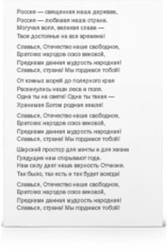Государственный гимн Российской Федерации - официальный государственный символ. 25 декабря 2000 года, принят Федеральный конституционный закон «О Государственном гимне Российской Федерации». Первое официальное исполнение Государственного Гимна Российской Федерации состоялось 30 декабря 2000 года на Государственном приеме в Большом Кремлевском дворце.
Государственный гимн РФ исполняется во время торжественных церемоний и иных мероприятий, проводимых государственными органами. При публичном исполнении гимна присутствующие выслушивают его стоя, мужчины - без головных уборов.
Гимн транслируется государственными телерадиокомпаниями: в новогоднюю ночь после боя часов, отмечающего наступление нового года; перед эфиром первой телепрограммы в дни государственных праздников.

Текст гимна России
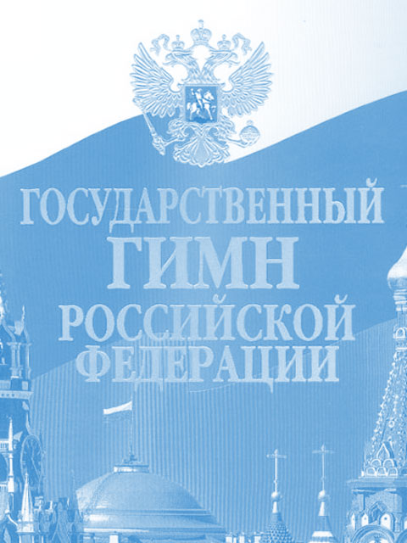
Музыка А. Александрова [декабрь 1943]
Слова С. Михалкова [декабрь 2000]
Россия - священная наша держава,
Россия - любимая наша страна.
Могучая воля, великая слава -
Твое достоянье на все времена!
Припев:
Славься, Отечество наше свободное,
Братских народов союз вековой,
Предками данная мудрость народная!
Славься, страна! Мы гордимся тобой!
******
От южных морей до полярного края
Раскинулись наши леса и поля.
Одна ты на свете! Одна ты такая -
Хранимая Богом родная земля!
Припев:
Славься, Отечество наше свободное,
Братских народов союз вековой,
Предками данная мудрость народная!
Славься, страна! Мы гордимся тобой!
******
Широкий простор для мечты и для жизни
Грядущие нам открывают года.
Нам силу дает наша верность Отчизне.
Так было, так есть и так будет всегда!
Припев:
Славься, Отечество наше свободное,
Братских народов союз вековой,
Предками данная мудрость народная!
Славь

